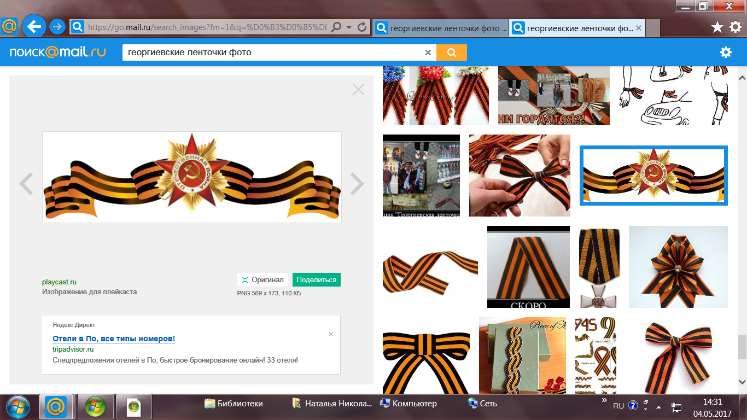

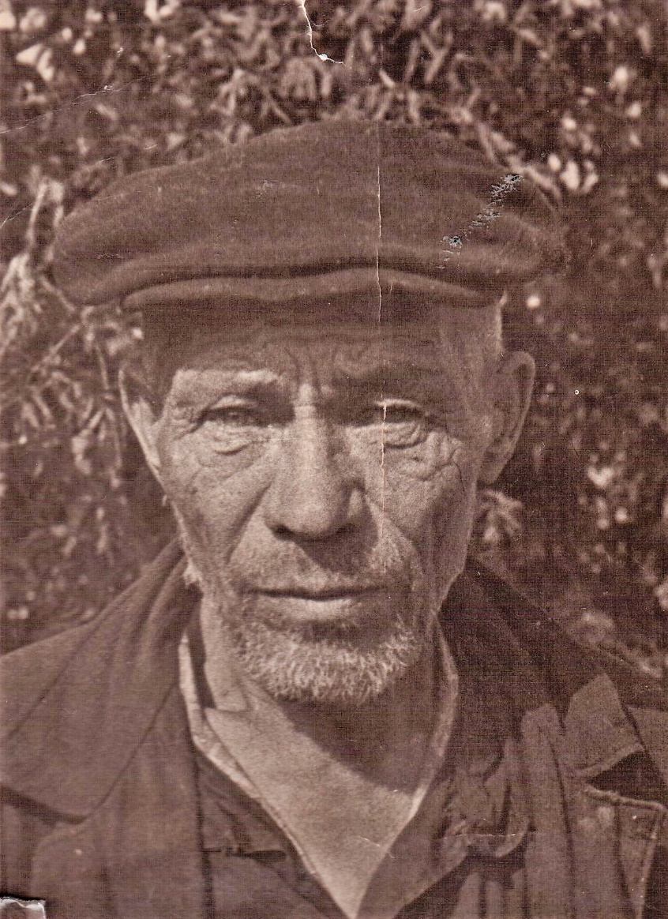

|  |
| --- |
| **Белков Андриян Никонович**  **( 1906-1973)** |

**Белков Андриян Никонович**

**родился в с.Селезян в 1906 году.**

**До войны работал плотником, рыбачил.**

**Место призыва: Еткульский РВК.**

**Дата поступления на службу: 14.03.1942 г.**

**Служил в пехоте, потом в артиллерии. Вернулся домой в 1945г. с осколком снаряда в голове.**

**Награждён орденом Славы ׀׀׀ степени.**

**Приказ № 3/ н от 27.01.1944**



**После войны снова вернулся к плотницкому делу, гнул дуги и полозья для саней.**

**Умер в 1973 году.**

